今天，香港警察首次公开演示中式步操！

法治日报 [有理儿有面](javascript:void(0);)

**有理儿有面**

微信号 youli-youmian

功能介绍 你说是不是

2021-04-15[原文](https://mp.weixin.qq.com/s?__biz=Mzg3MjEyMTYyNg==&mid=2247528344&idx=2&sn=f07ce57dea3e816cfeac4812f6488e01&chksm=cef63bedf981b2fbb147aefe89a0ee484640b293c74f1f6acc861e9d0099804d4fe67fb4d25d&scene=27#wechat_redirect&cpage=41) 发表于

收录于合集





**全文共734字，图片9张，视频1个，预计阅读时间为2分钟。**



▼

4月15日是第六个全民国家安全教育日，也是“香港国安法”实施以来的首个全民国家安全教育日。4月15日上午，香港警察学院对外开放，现场举行奏国歌、升国旗仪式，并进行中式步操表演。

“适逢香港国安法实施后首个国家安全教育日，警队期望通过中式步操表演，加强市民的国家安全意识。”香港警察学院操练及枪械训练总督察卢宜颂说，这是警队成立177年来首次向公众表演中式步操。

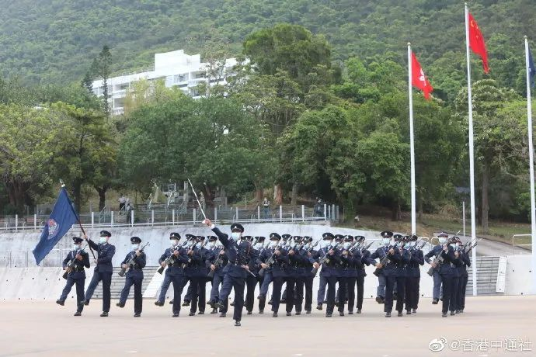

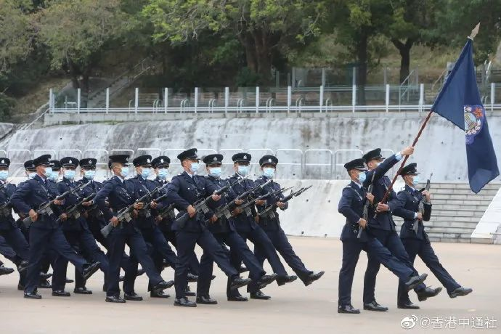

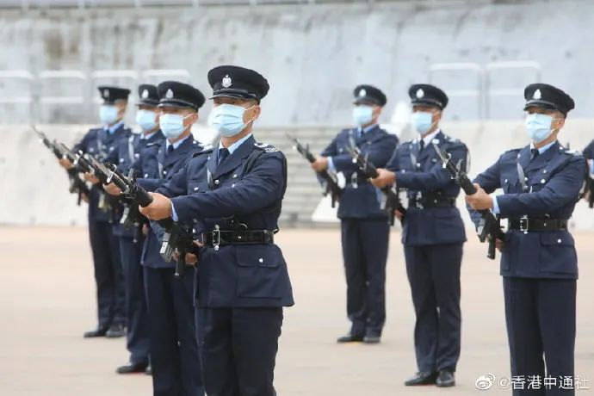

早上10时，隆重而庄严的升旗仪式过后，伴随着礼乐声，中式步操表演率先开始。香港警察持枪正步行入场地中间，他们数次变化队形，三人一组，提枪、落枪间，全场观众屏息，百平米的运动场仿佛静止，仅剩警员提枪的声音在场地内清晰可听。

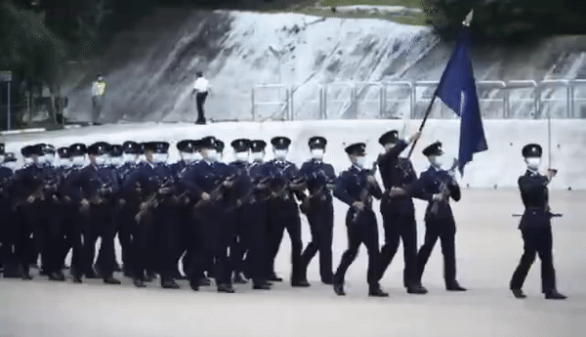

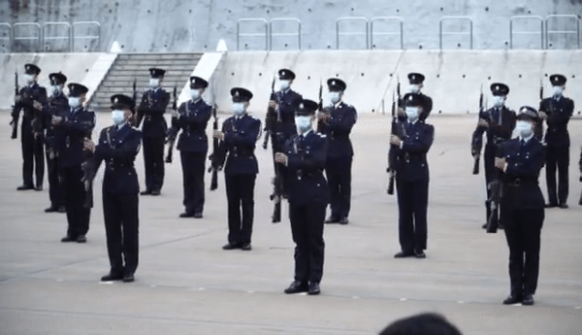

“向右看齐！齐步走！向国旗敬礼！”在本次中式步操表演中，香港警队一改用英语指挥步操口令的传统，首次用广东话发号施令。卢宜颂说，这是一次加入香港特色的全新尝试，更是对“一国两制”的最好诠释。

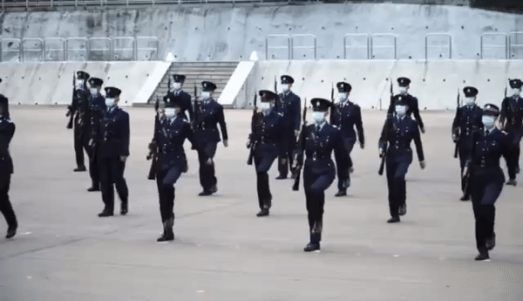

据悉，香港回归至今23年，五大纪律部队目前仍采用英式步操，一直备受争议。

2021年2月，解放军驻港部队仪仗队应邀到警察学院，为警务处及多支纪律部队的79名步操教官进行中式队列培训和交流。这次训练是香港警队首次接受解放军驻港部队教官培训，以加强步操和仪仗活动的专业知识和技能。

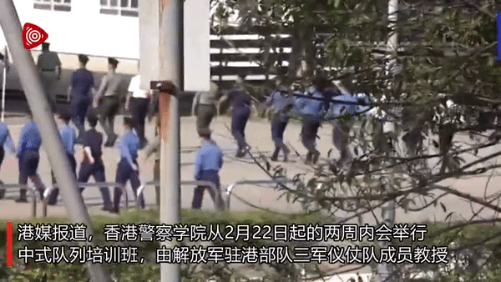

香港新民党主席、前香港特区政府保安局局长叶刘淑仪近日接受采访时说：“我喜欢看中式步操，每次国庆节看到的时候都会觉得很悦目。”叶刘淑仪说，英式步操只需简单的手脚配合，整体要求相对较低；相反，中式步操要求提起腿部，动作上讲究整齐划一，对体力和训练的要求也高很多。

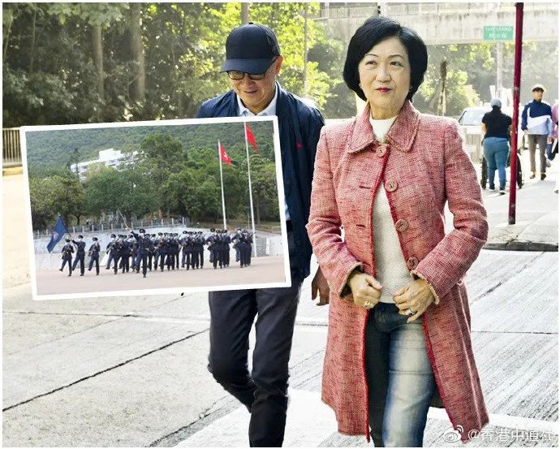

@香港光頭警長 刘泽基在接受采访时表示，看到香港警察开始学习中式步操，感觉很开心，“一个中国，一个步操方式就足够了！”

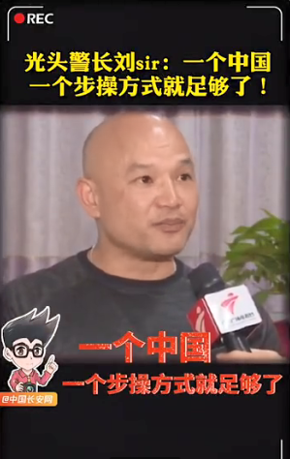

文章转自《法治日报》

文中视频制作：环球时报三缺二视频组





**关注公众号：**

**有理儿有面**

**理   性｜   揭   秘｜   探   讨**







### 精选留言

用户设置不下载评论